МИНИСТЕРСТВО НАУКИ и высшего образования

**РОССИЙСКОЙ ФЕДЕРАЦИИ**

Федеральное государственное автономное образовательное учреждение

высшего образования

«Санкт-Петербургский политехнический университет Петра Великого»

(ФГАОУ ВО «СПбПУ»)

**Институт среднего профессионального образования**

**Отчёт по лабораторной работе № 2**

**по учебной дисциплине «МДК 04.02 Обеспечение качества функционирования КС»**

**Тема: «Оценка нагрузки программного обеспечения на систему с помощью системного монитора»**

Выполнил студент

специальности 09.02.07

Информационные системы и программирование

2 курса группы №22919/21

Десятский Ян Дмитриевич

Преподаватель: Иванова Дарья Васильевна

Санкт-Петербург

2024

1. Диаграмма действий:

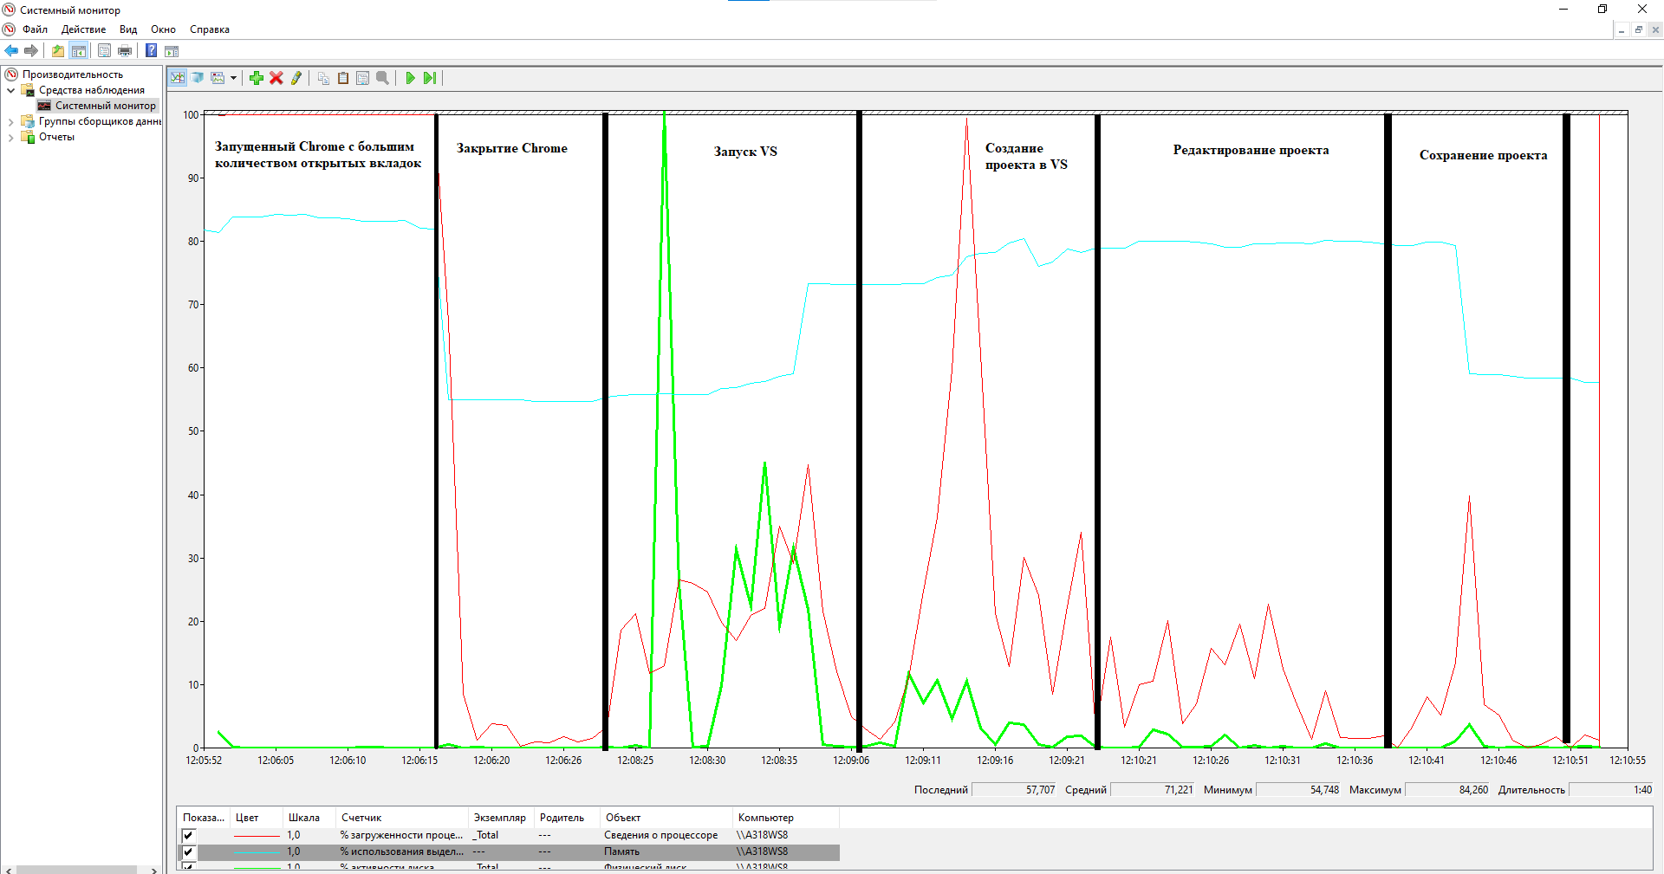

1. Диаграмма использования памяти:

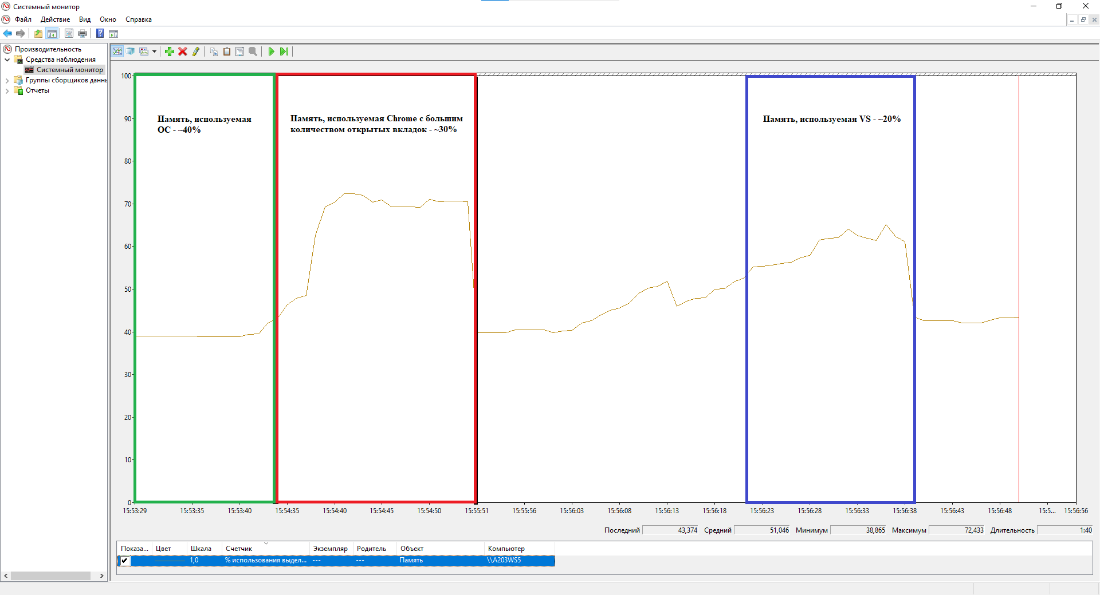

1. Таблица задействованных устройств:

|  |  |  |  |
| --- | --- | --- | --- |
| Действие | Процессор | Оперативная память | Внешняя память |
| Запуск программы | + | + | + |
| Открытие документа | + | + | + |
| Редактирование документа | + | + | - |
| Сохранение документа | + | + | + |
| Завершение работы программы | + | + | - |

1. Почему изменения на диаграмме памяти выглядят такими незначительными по сравнению с изменениями на диаграмме процессора?

**Ответ:** Изменения на графике памяти выглядят менее заметными, потому что память изменяется плавно, а процессорная нагрузка меняется скачками. Даже когда программы закрываются, система может сохранять данные в кэше, а освобождение памяти происходит постепенно. Кроме того, операционная система старается эффективно использовать доступные ресурсы, что делает колебания памяти менее резкими.

1. Всплеск на линии % Privileged Time, который отражает время, затраченное на обслуживание прерываний от мыши, и время, понадобившееся подсистеме поддержки окон на отрисовку графики:

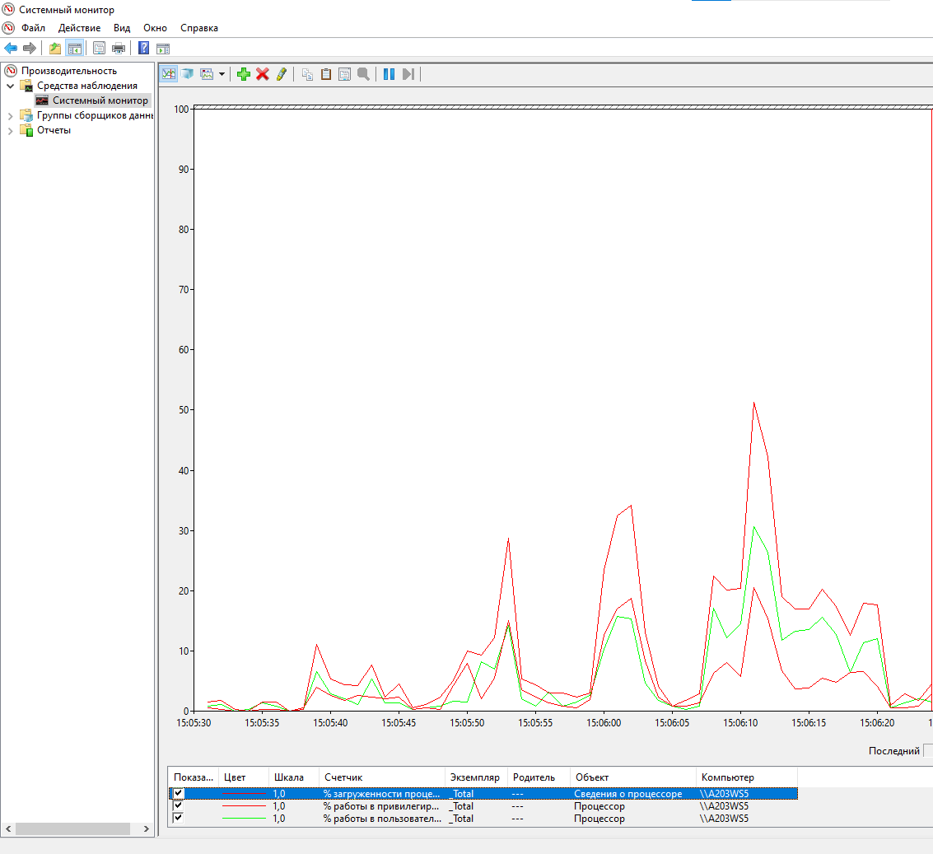

1. Диаграмма того, как оснастка Performance использует время в двух режимах:

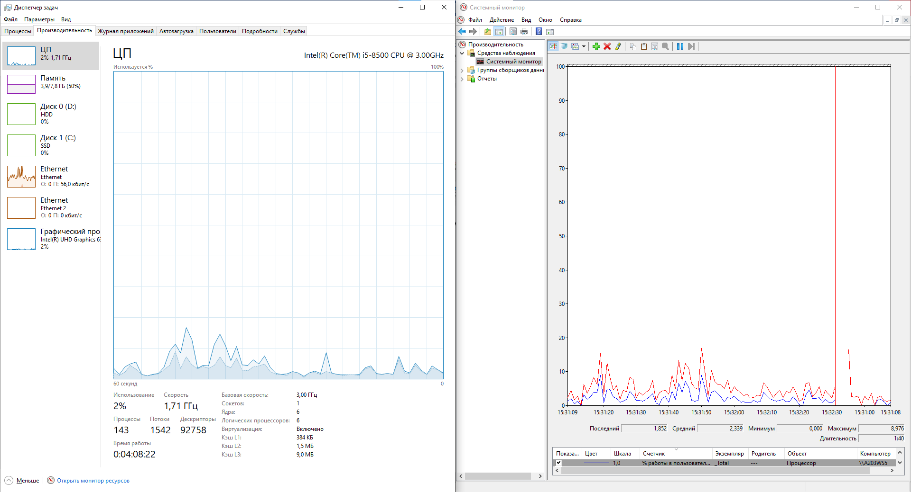

1. Диаграмма всех процессов счетчиков % Privileged Time и % User Time (кроме процесса _Total):

